ОТЧЕТ

В рамках проведения «Дня солидарности в борьбе с терроризмом» МКОУ "Зиловская СОШ" провели следующие мероприятия, посвящённых Дню солидарности в борьбе с терроризмом:

- «НЕТ ТЕРРОРУ»
- «ДНИ БОРЬБЫ ПРОТИВ ТЕРРОРИЗМА»
- «ЧТОБЫ ПОМНИЛИ»
- УЧАСТИЕ ПРЕДСТАВИТЕЛЕЙ ОБЩЕСТВЕННЫХ И РЕЛИГИОЗНЫХ ОРГАНИЗАЦИЙ В МЕРОПРИЯТИЯХ.

Основной задачей мероприятия было сформировать у учащихся нравственных ценностей, представлений о добре и зле, сущности милосердия, побуждение к активным поступкам во имя добра.
Ребята почти ли минутой молчания жертв террористов во всём мире.
Был приглашен имам села Гамзуев Х, также были приглашены работники полиции.
На классном часе «НЕТ ТЕРРОРУ» говорили о том. что важно помнить, что с терроризмом следует не только и не столько бороться, сколько предупреждать его возникновение. Не ради красивых слов говорить о необходимости уважения культурных и конфессиональных особенностей, права на сохранение мира для всех народов, населяющих Россию. Только толерантность и взаимоуважение позволят предупредить разрастание социальной базы терроризма и лишат преступников надежды на поддержку в обществе. Это лучшая профилактика экстремистских настроений.
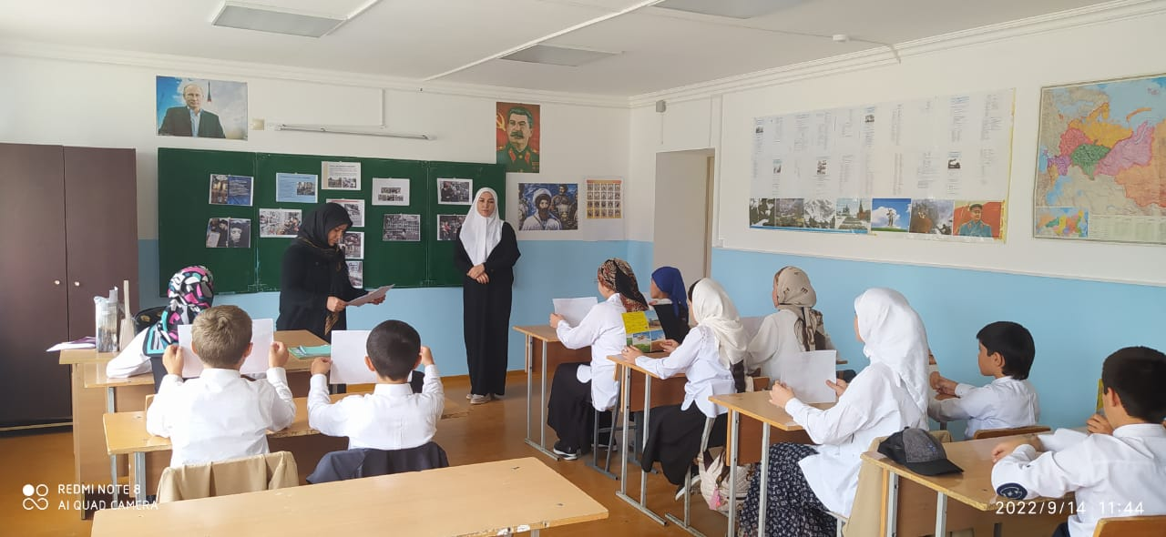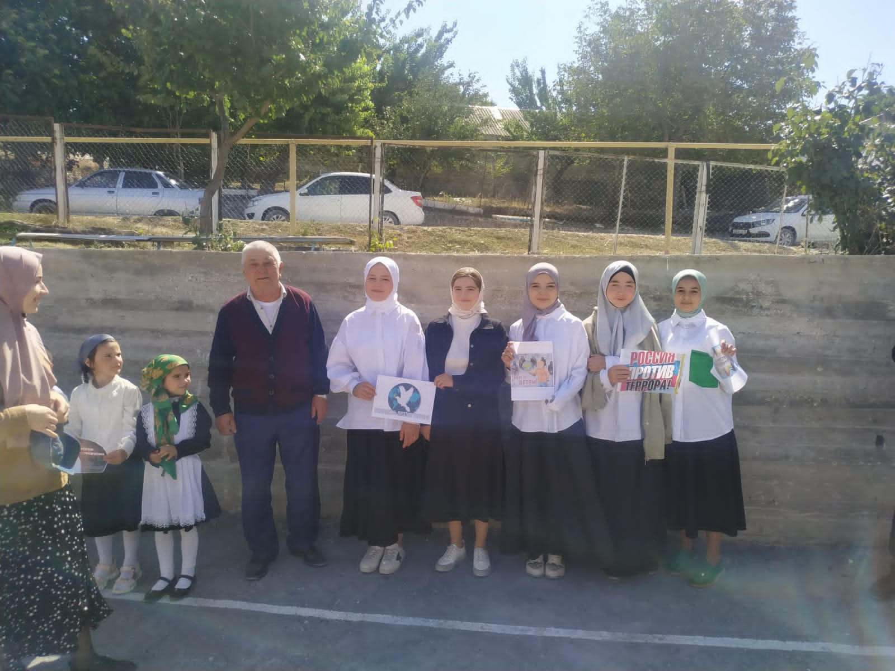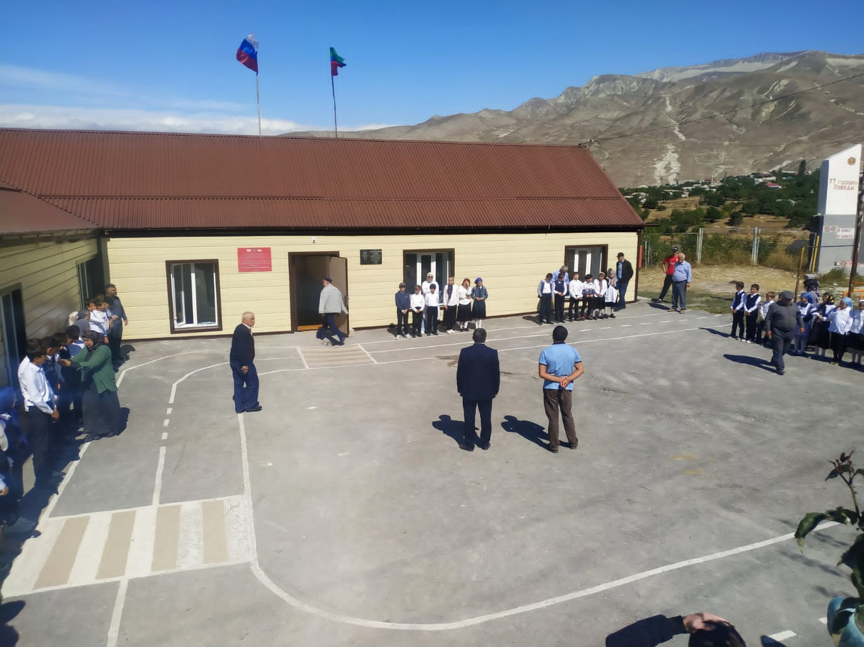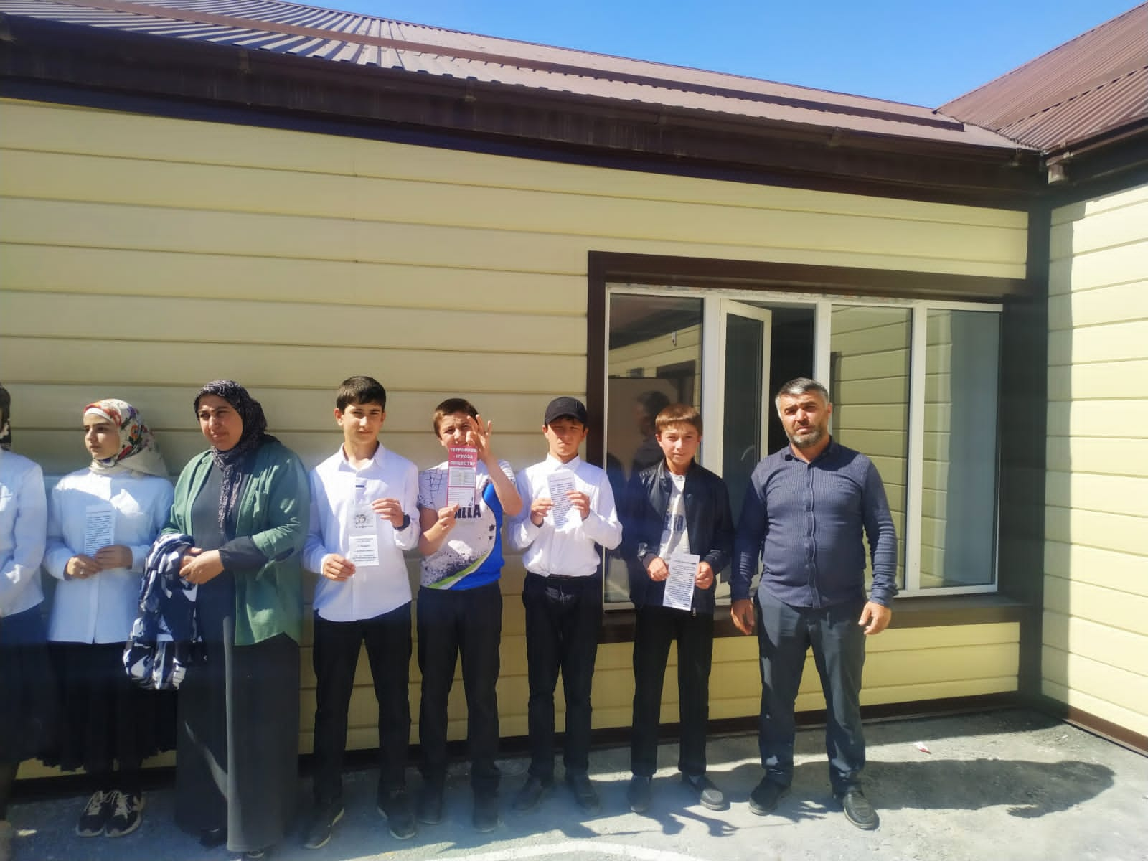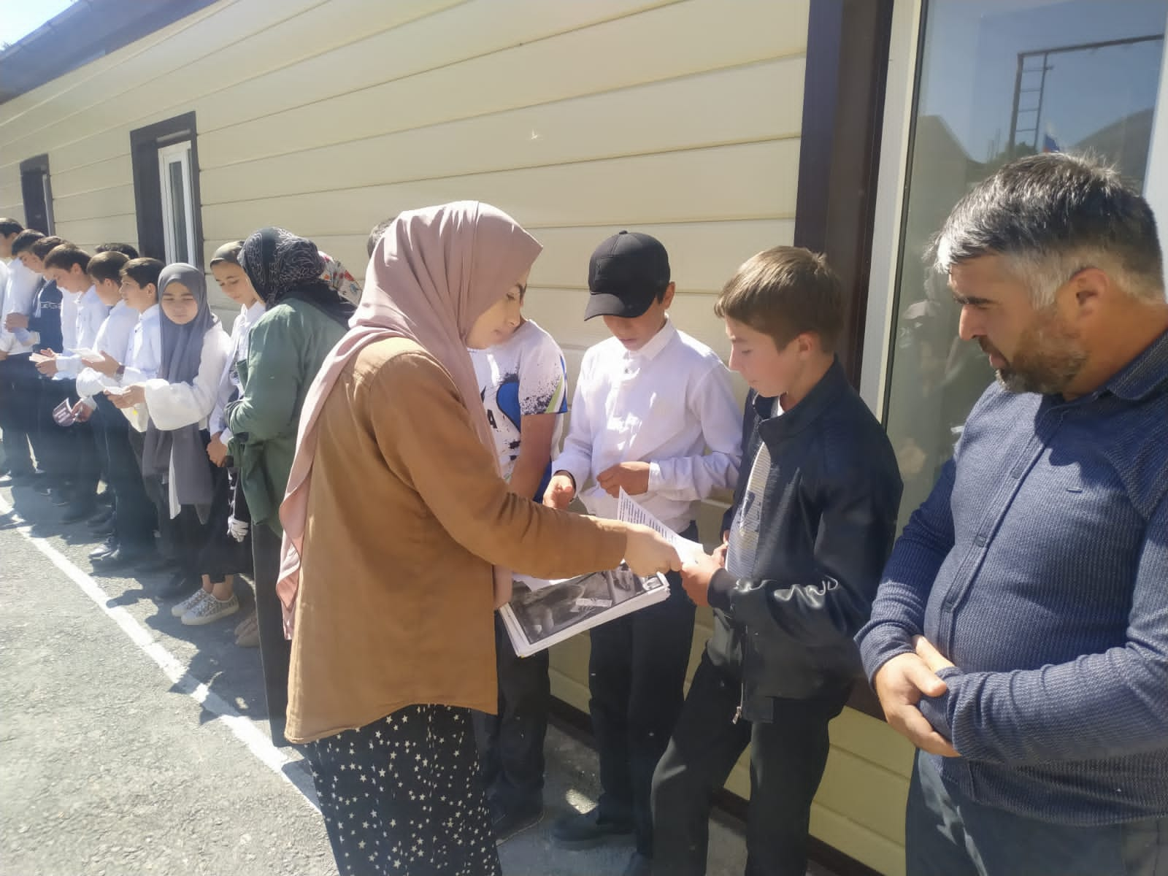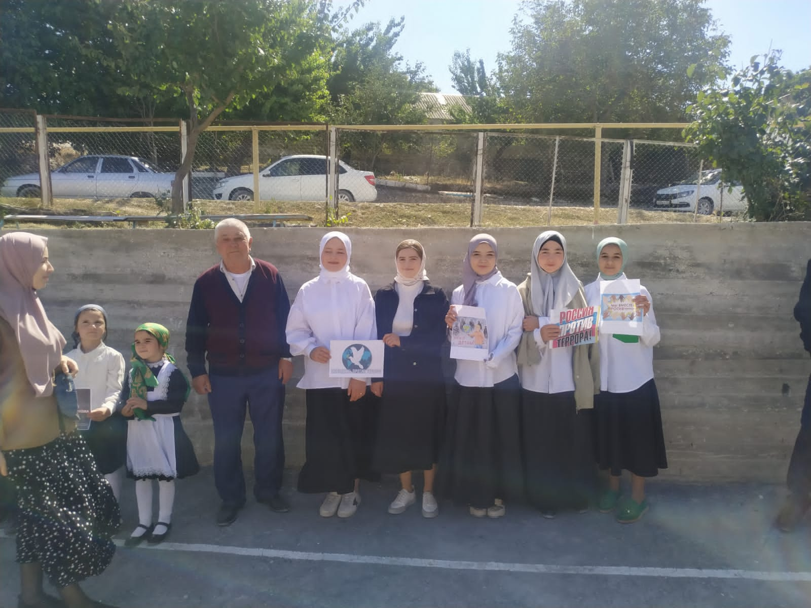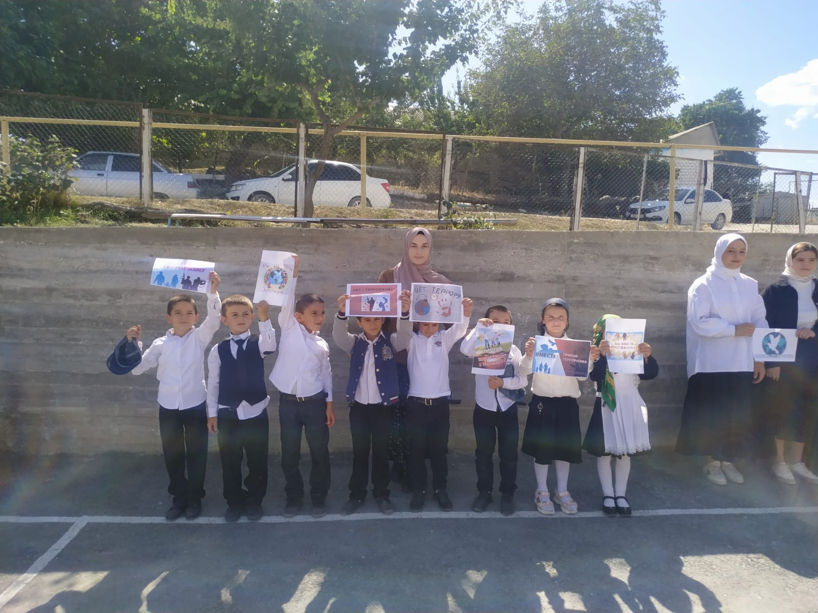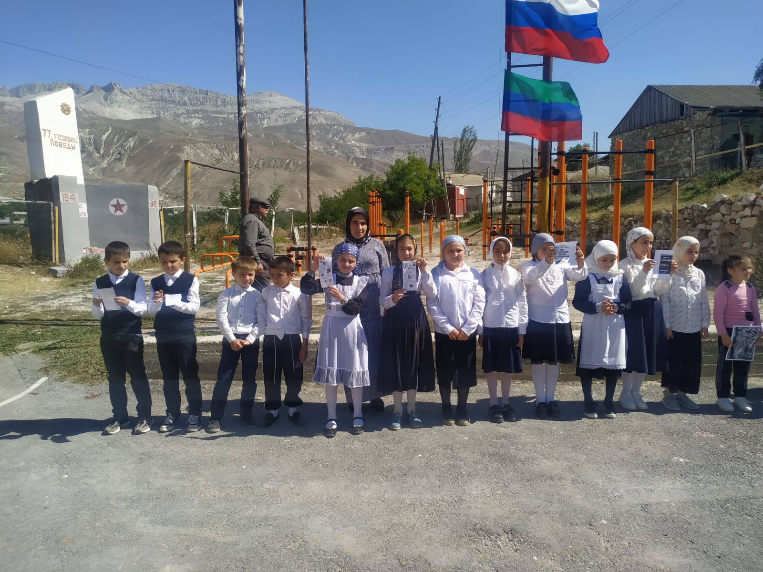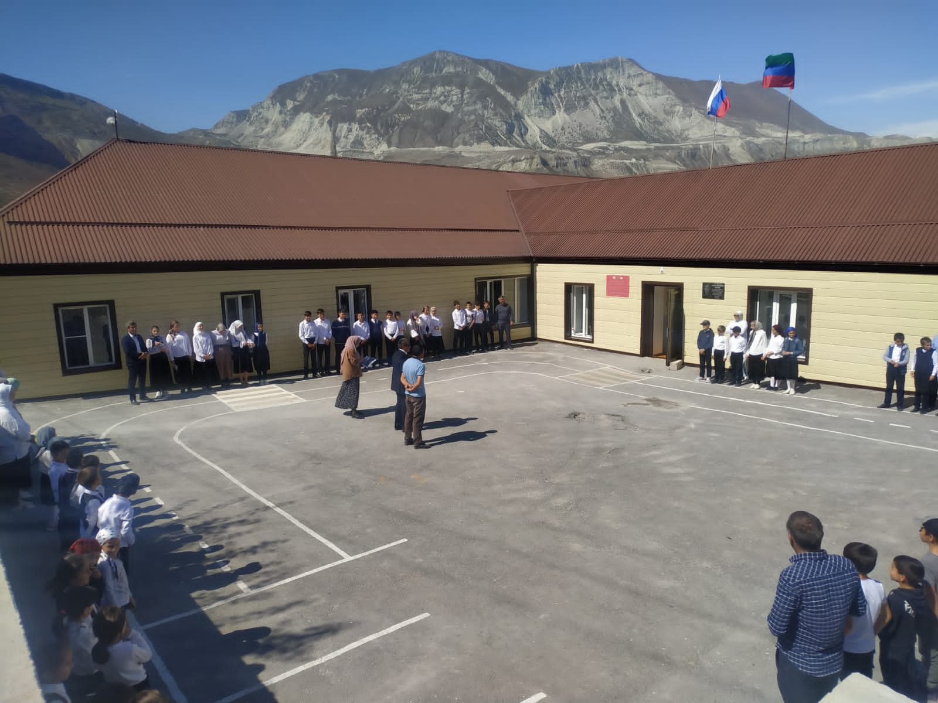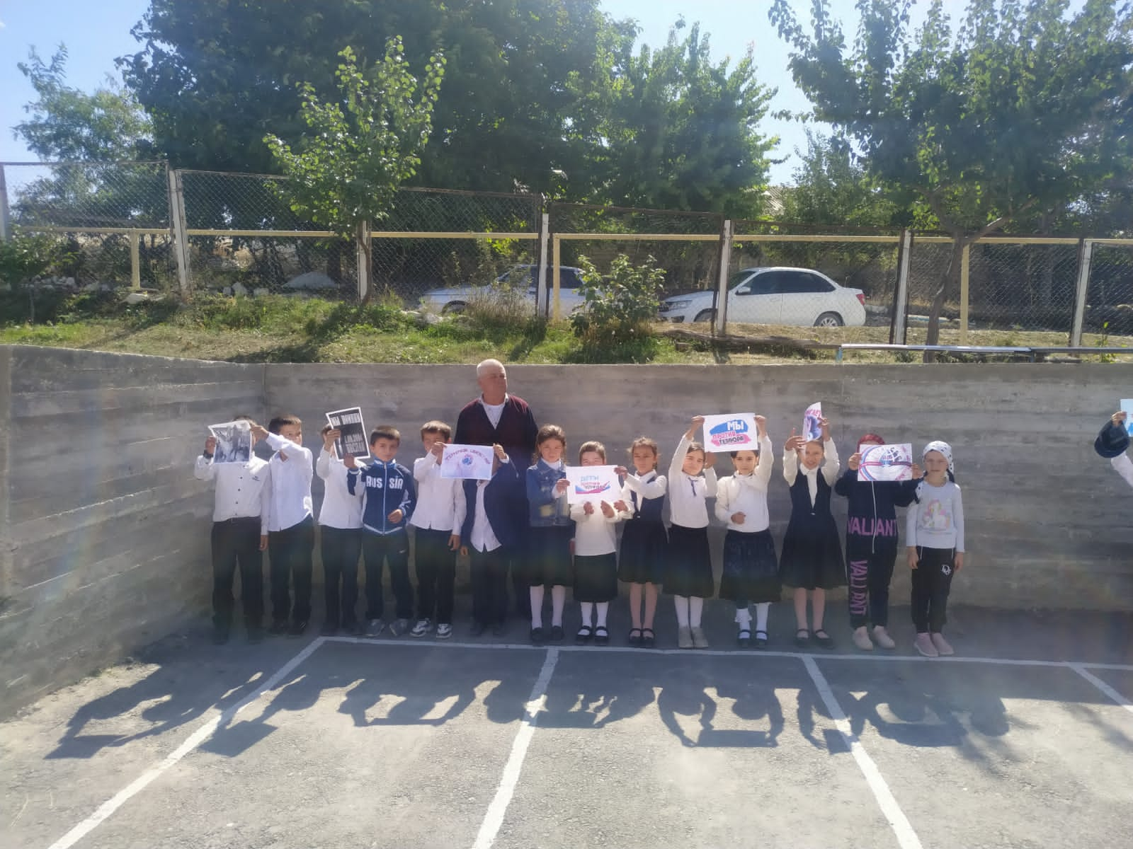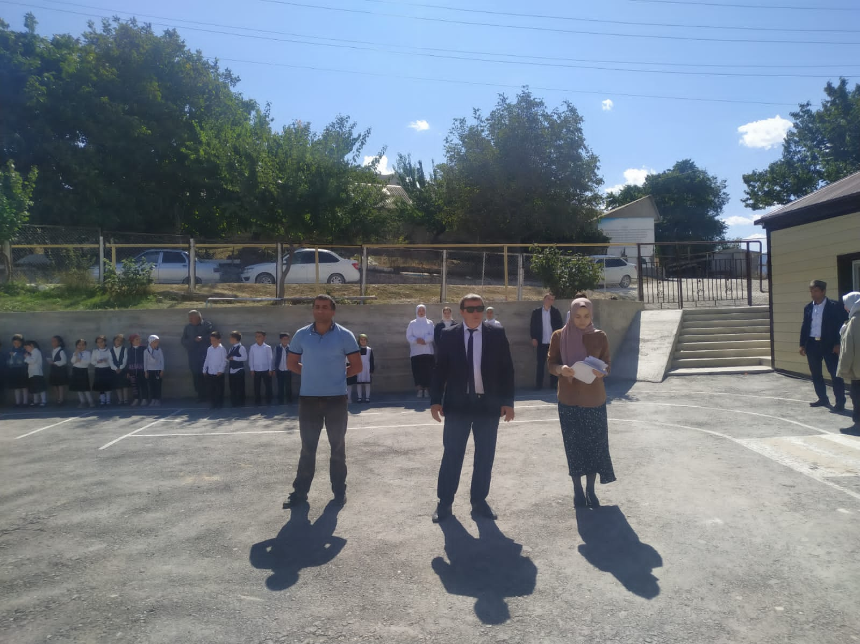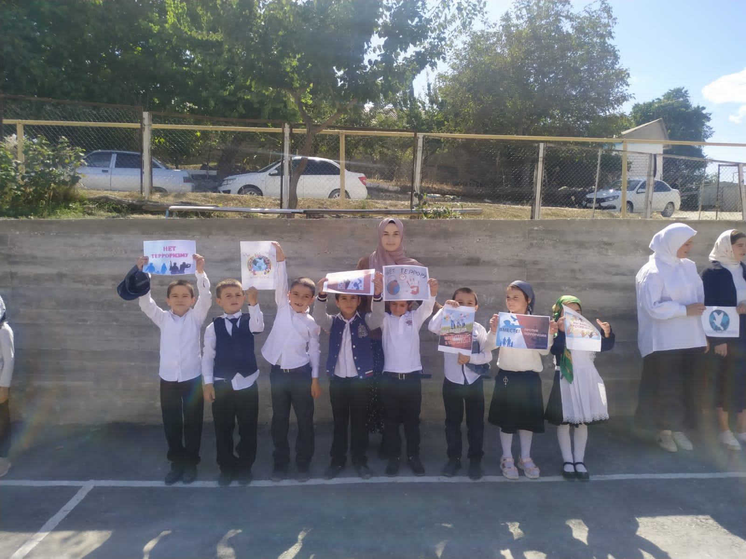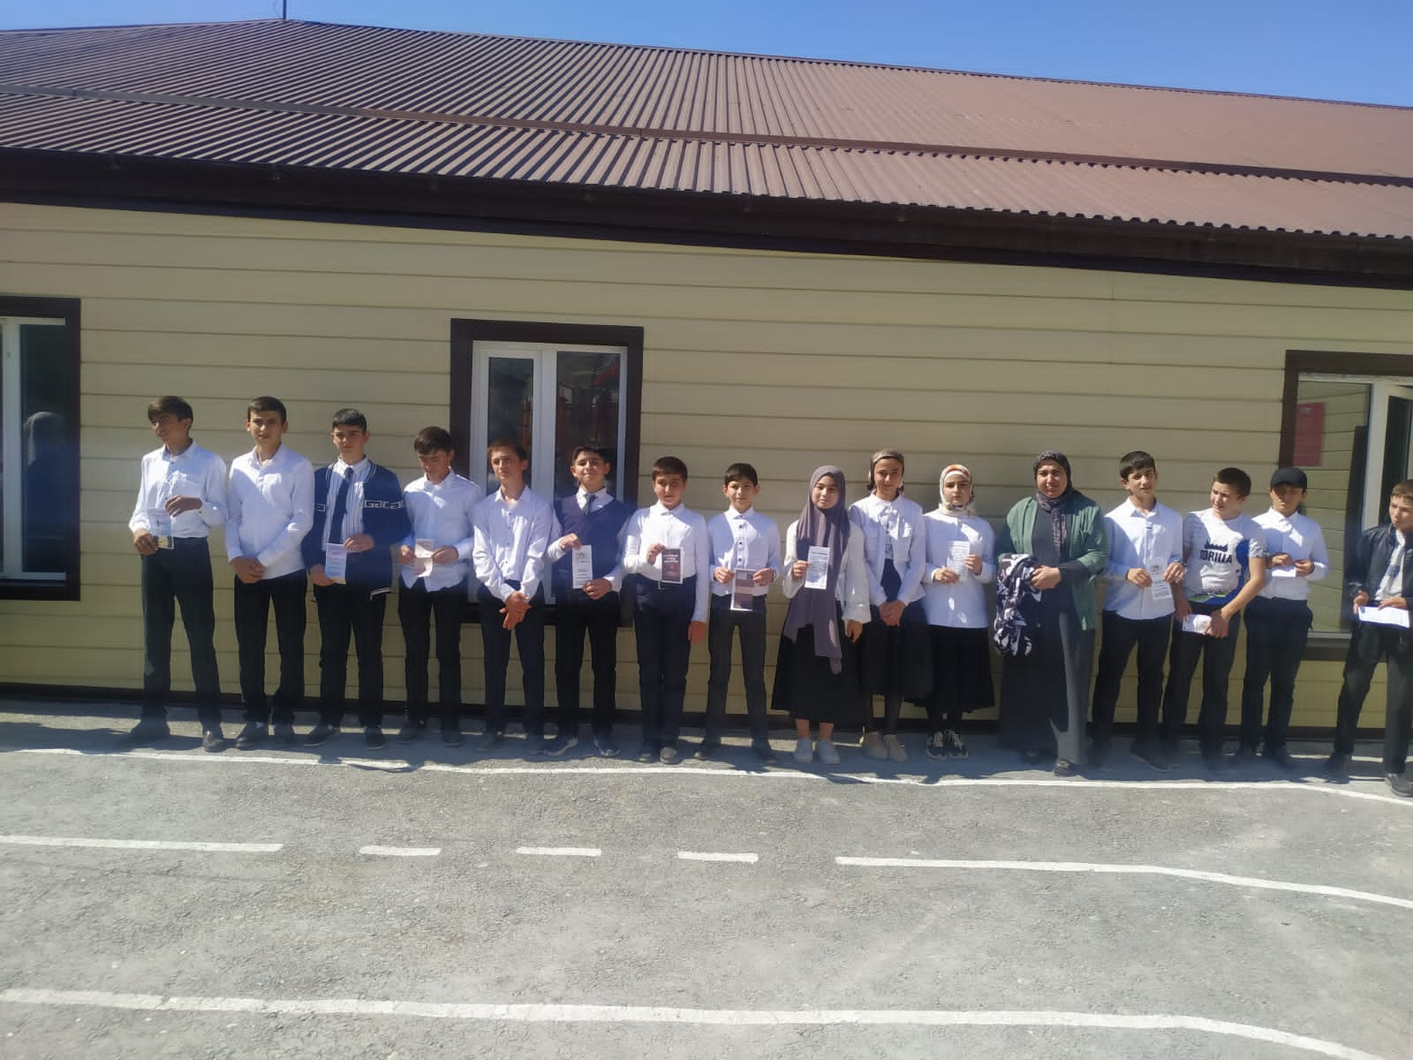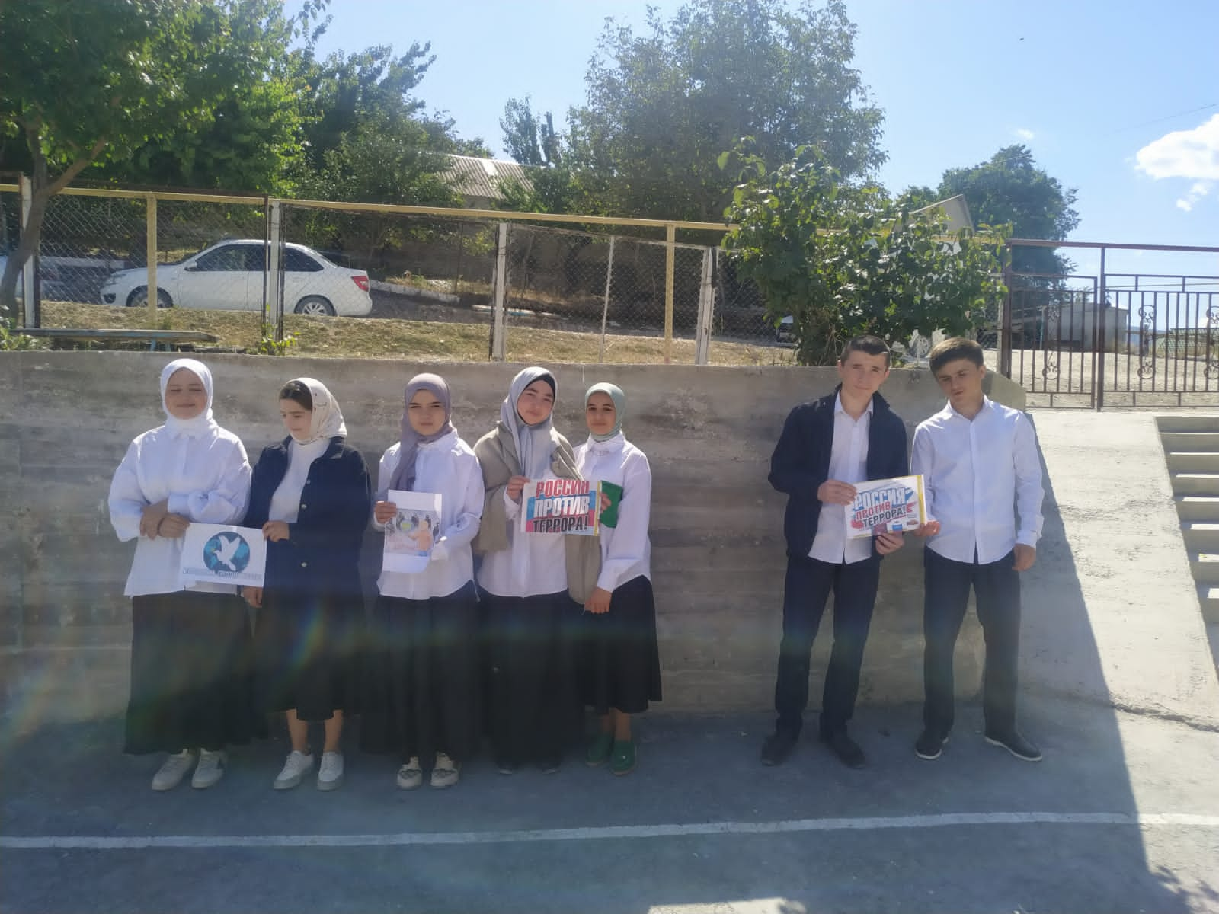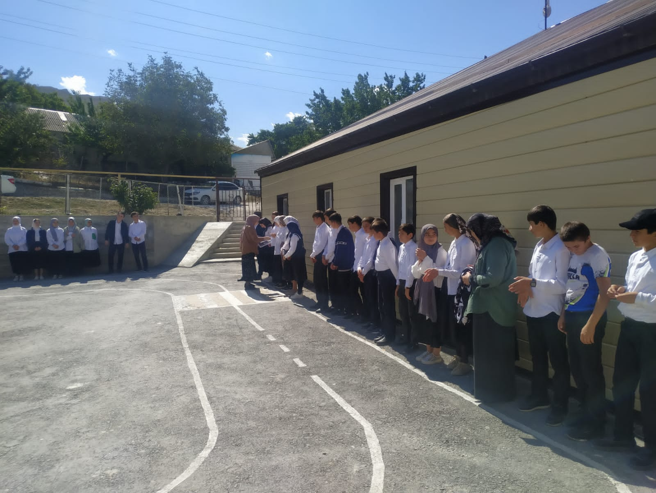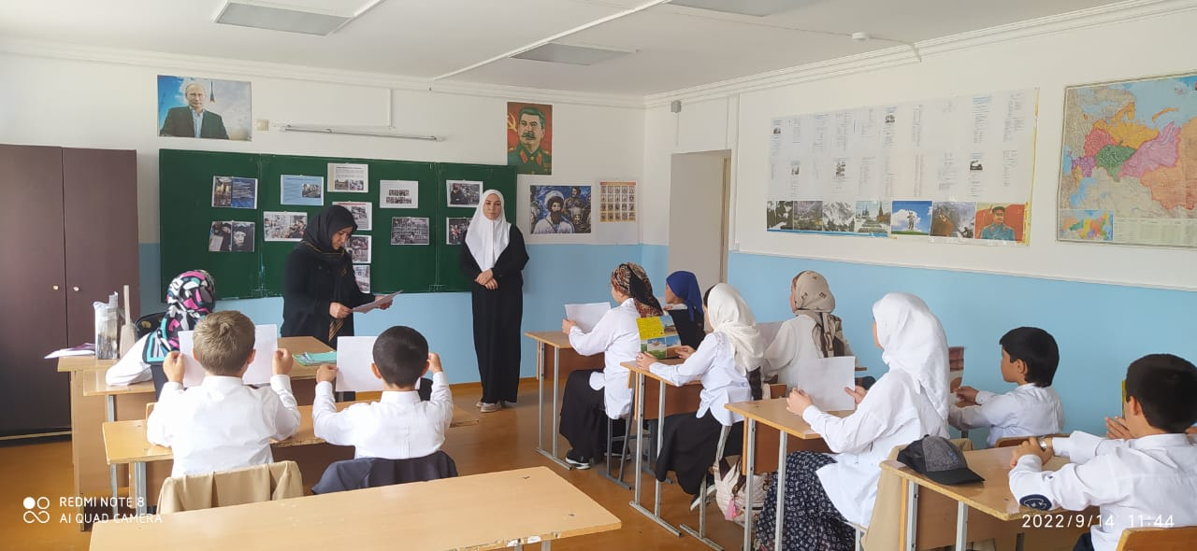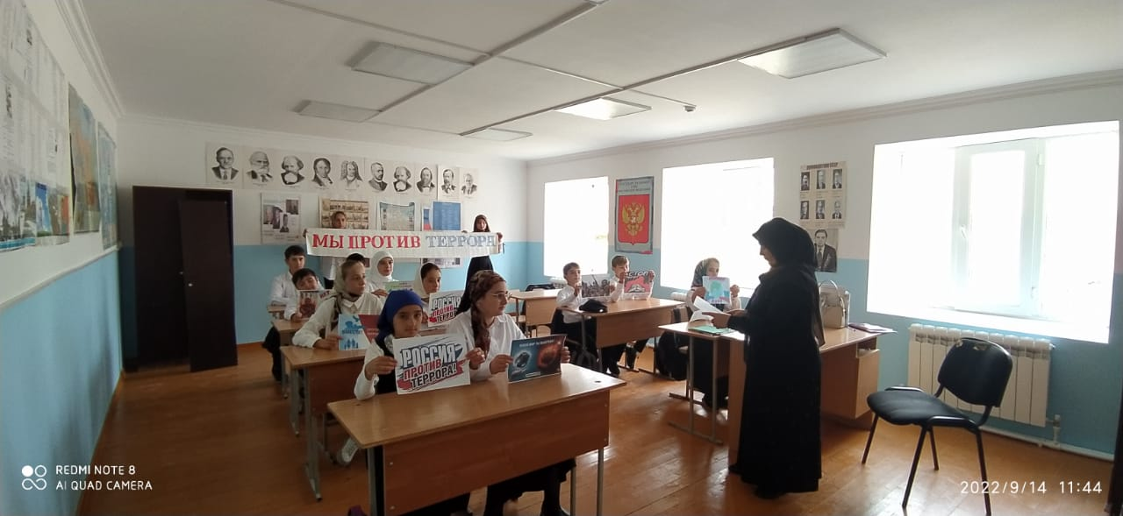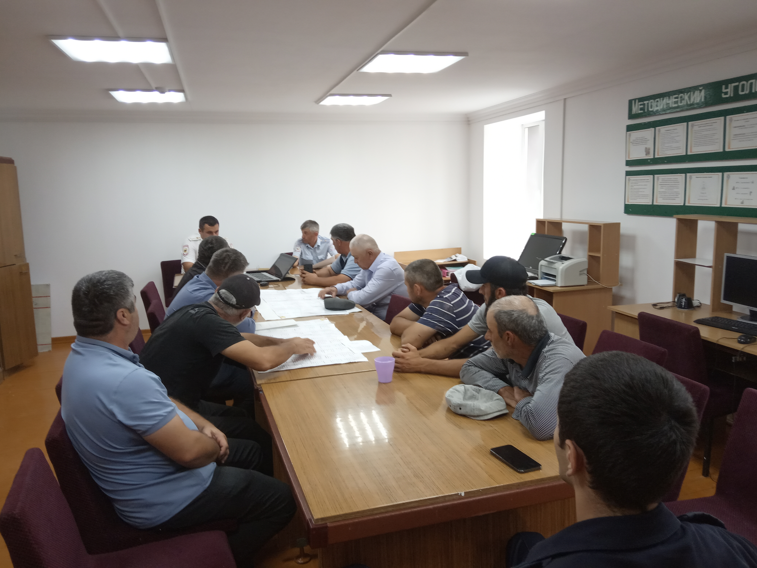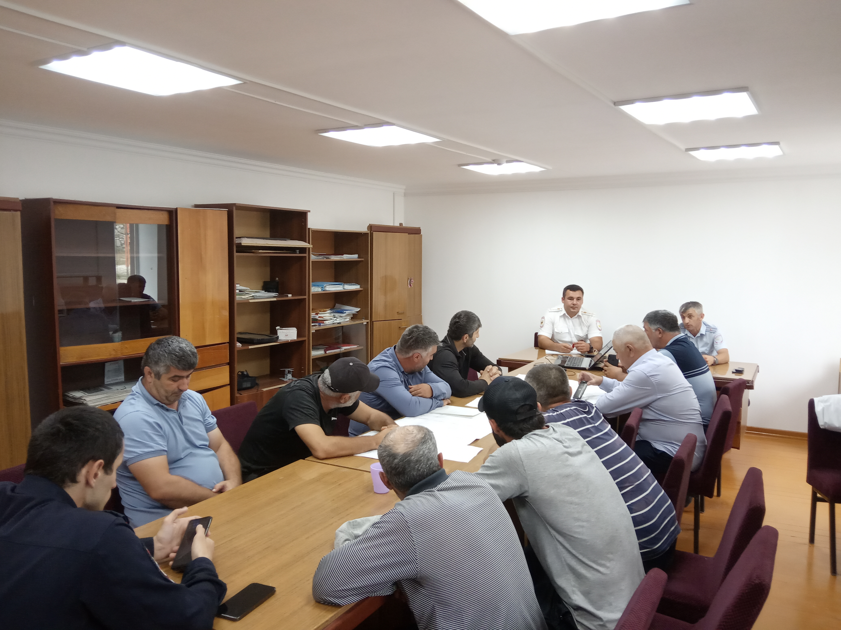

Зам. директора по ВР: ТЕМИРХАНОВ Д.Д.

